ДОКУМЕНТАЦИЯ О ЗАПРОСЕ ПРЕДЛОЖЕНИЙ

№ 07/2012

ОТКРЫТЫЙ ЗАПРОС ПРЕДЛОЖЕНИЙ
НА ПРАВО ЗАКЛЮЧЕНИЯ ДОГОВОРА НА ВЫПОЛНЕНИЕ
СТРОИТЕЛЬНО-МОНТАЖНЫХ РАБОТ ПО ВЫНОСУ ГАЗОПРОВОДА:
«ТЕХНИЧЕСКОЕ ПЕРЕВООРУЖЕНИЕ ГАЗОПРОВОДА ВЫСОКОГО ДАВЛЕНИЯ ОТ ПР.КОММУНАРОВ ДО КОТЕЛЬНОЙ «ТРИКОТАЖНОГО ОБЪЕДИНЕНИЯ» (ИНВ.№ 30090). ПЕРЕНОС ГАЗОПРОВОДА»

г. Оренбург
2012

Раздел 1. Общие условия проведения Запроса предложений

1.1. Нормативные основы регулирования порядка проведения Запроса
предложений.
1.1.1. Документация о Запросе предложений подготовлена Заказчиком в соответствии с Гражданским кодексом РФ, Федеральным законом от 18.07.2011
№ 223-ФЗ, Положением о закупках товаров, работ, услуг ОАО «Оренбургоблгаз» (далее - Положение).
  - Предмет Запроса предложений с указанием количества поставляемого товара, объема выполняемых работ, оказываемых услуг (за исключением случая, когда невозможно определить количество товара, конкретный объем работ, услуг) указан в Информационной карте запроса предложений (раздел 2 Документации о запросе предложений).
  - Требования к содержанию, форме, оформлению и составу заявки на участие в Запросе предложений.
    - Заявка на участие в Запросе предложений, которую представляет Участник в соответствии с настоящей документацией, должна:
- быть подготовлена по форме, представленной в разделе 3 настоящей документации;
- содержать сведения и документы, указанные в п. 10.3 Положения о закупках товаров, работ, услуг ОАО «Оренбургоблгаз».
    - Участники подают заявки, которые отвечают требованиям настоящей документации.
    - При подготовке заявки и документов, входящих в состав заявки, не допускается использование факсимильного воспроизведения подписей.
    - Участник имеет право подать только одну Заявку на участие в Запросе предложений. В случае установления факта подачи одним Участником двух и более Заявок на участие в Запросе предложений при условии, что поданные ранее Заявки на участие в Запросе предложений таким Участником не отозваны, все Заявки на участие в Запросе предложений такого Участника, поданные в отношении данного Запроса предложений, не рассматриваются.
    - Все документы, входящие в Заявку на участие в Запросе предложений, должны быть подготовлены на русском языке, за исключением тех документов, оригиналы которых выданы Участнику третьими лицами на ином языке. В этом случае указанные документы могут быть представлены на языке оригинала при условии, что к ним приложен идентичный нотариально заверенный перевод этих документов на русский язык.
    - Каждый документ, входящий в Заявку на участие в Запросе предложений, должен быть подписан Руководителем или Уполномоченным лицом Участника.
    - Каждый документ, входящий в Заявку на участие в Запросе предложений, должен быть скреплен печатью Участника (на нотариально заверенные копии документов и/или документы, переплетенные типографским способом (брошюры, книги и др.), требование подписи Руководителя или Уполномоченного лица и скрепления документов печатью Участника не распространяется).
    - Дополнительные носители информации (журналы, брошюры, книги и др.) помещаются в отдельные информационные конверты.
    - Все без исключения страницы и информационные конверты Заявки на участие в Запросе предложений должны быть пронумерованы (как внутренняя нумерация листов отдельных приложений, так и сквозная нумерация всех страниц Заявки на участие в Запросе предложений). Нумерация страниц книг, брошюр, журналов и др., помещенных в информационные конверты, не производится.
    - Документы (листы и информационные конверты), входящие в Заявку на участие в Запросе предложений, должны быть обязательно упакованы таким образом, чтобы исключить случайное выпадение или перемещение страниц и информационных конвертов. Если Заявка на участие в Запросе предложений состоит из нескольких томов, каждый том рекомендуется прошить с приложением описи включенных в него документов. Каждый такой том должен иметь сквозную нумерацию страниц.
    - Кроме Оригинала Заявки на участие в Запросе предложений Участник также должен подготовить 1 (одну) электронную копию Заявки на участие в Запросе предложений на USB накопителях или компакт-дисках, вложенных в конверт с оригиналом Заявки на участие в Запросе предложений.
    - Никакие исправления в тексте Заявки на участие в Запросе предложений не имеют силы, за исключением тех случаев, когда эти исправления заверены рукописной надписью «Исправленному верить», собственноручной подписью Руководителя или Уполномоченного лица, расположенной рядом с каждым исправлением, и печатью Участника.
1.3.13. Заявка на участие в Запросе предложений должна быть надежно запечатана в конверт (пакет и т.п.), обозначаемый словами «Заявка на участие в Запросе предложений». На конверте необходимо указать следующие сведения:
- номер и название предмета Запроса предложений.
Носители электронных копий Заявки на участие в Запросе предложений обозначаются словами «Электронная копия Заявки на участие в Запросе предложений, Запрос предложений № , Участник «_____________».
Электронная копия Заявки на участие в Запросе предложений должна содержать отсканированное письмо о подаче Заявки на участие в Запросе предложений, а также отсканированные приложения и прочие документы.
Все формы и документы должны быть отсканированы в отдельные файлы и размещены в отдельных папках.
  - Участники запроса предложений в составе Заявки представляют описание предлагаемых ими услуг. Описание услуг должно соответствовать требованиям к услугам, их качеству и срокам оказания, установленным в Документации о запросе предложений, в том числе в Информационной карте запроса предложений и проекте Договора.
  - Место и сроки оказания услуг указаны в Информационной карте запроса предложений.
  - Начальная (максимальная) цена Договора указаны Информационной карте запроса предложений.
  - Форма, сроки и порядок оплаты товара, работы, услуги указаны в Проекте договора (Приложение № 1).
  - Расчет цены Заявки на участие в Запросе предложений необходимо выполнять с учетом всех затрат, налогов, пошлин и сборов согласно действующему законодательству РФ. В расчете цены должны быть учтены все инфляционные ожидания и финансовые риски.
1.9. Валютой, используемой при формировании цены Договора и осуществлении расчетов, является российский рубль.
1.10. Порядок, место, дата начала и дата окончания срока подачи заявок на участие в Запросе предложений указаны в Информационной карте запроса предложений (раздел 2 Документации о запросе предложений).
1.11. Участник должен соответствовать требованиям пункта 1.7. Положения закупках товаров, работ, услуг ОАО «Оренбургоблгаз» и предоставить подтверждающие документы, перечень которых указан в разделе 10 Положения о закупках товаров, работ, услуг ОАО «Оренбургоблгаз», а также копии документов, подтверждающих соответствие Участника требованиям, установленным законодательством к лицам, оказывающим услуги, являющиеся предметом запроса предложений.
1.12. Разъяснение положений Документации о Запросе предложений.
Участники вправе обратиться к Заказчику за разъяснениями Документации о Запросе предложений. Запрос должен быть подписан лицом, имеющим право в соответствии с законодательством Российской Федерации действовать от лица юридического лица без доверенности (далее - Руководитель) или подписан уполномоченным им лицом (далее - Уполномоченное лицо) на основании доверенности. В последнем случае оригинал доверенности должен находиться в составе документов Заявки на участие в Запросе предложений.
Запрос направляется на имя председателя комиссии ОАО «Оренбургоблгаз» Люлина Дмитрия Вячеславовича по электронной почте на адрес o011101@oblgaz56.ru в отсканированном виде с печатью участника в формате PDF и редактируемом виде в формате Word.
Точное время получения запросов от Участников определяется на основании данных Microsoft Outlook Заказчика Запроса предложений (дата и время получения электронного сообщения), вне зависимости от даты регистрации исходящего письма Участника, подающего запрос.
Заказчик обязуется ответить на любой вопрос, связанный с разъяснением Документации о Запросе предложений, который он получит не позднее, чем за 2 (два) календарных дня до истечения срока приема Заявок на участие в Запросе предложений. При этом копия ответа (без указания источника запроса) в течение 2 дней размещается на Интернет - сайте ОАО «Оренбургоблгаз» (www.oblgaz56.ru).
В случае продления срока подачи Заявок на участие в Запросе предложений, срок подачи запросов от участников остается неизменным.
Проект договора согласован Заказчиком, является неотъемлемой частью Документации о Запросе предложений и изменению не подлежит.
Заказчик не принимает вопросы, связанные с корректировкой и изменением проекта договора.
1.13. Место, дата и время вскрытия заявок на участие в запросе предложений, рассмотрение заявок участников запроса предложений и подведения итогов запроса предложений указаны в Информационной карте запроса предложений.
1.14. Критерии оценки и сопоставления заявок на участие в Запросе предложений указаны в Информационной карте запроса предложений.
1.15. Оценка и сопоставление заявок на участие в Запросе предложений осуществляется в соответствии с п. 7.6. Положения.
1.16. Заказчик имеет право отклонить все заявки на участие в Запросе предложений, а также отказаться от проведения Запроса предложений в любое время до подведения его итогов, не неся при этом никакой ответственности перед Участниками. Заказчик имеет право не заключать договор по результатам проведения запроса предложений.
1.17. Участник, представивший заявку на участие в Запросе предложений, признанную наилучшей, должен подписать договор с Заказчиком в течение 3-х рабочих дней с даты уведомления.
1.18. Размер, форма, срок действия, срок и порядок предоставления обеспечений заявки на участие в Запросе предложений и исполнения условий Договора, в случае, если Заказчиком уставлены такие требования, указаны в Информационной карте запроса предложений.

Раздел 2. Информационная карта запроса предложений

№п/п | Наименование пункта | Текст пояснений
11 | Наименование Заказчика, контактная информация | Открытое акционерное общество «Оренбургоблгаз»  Место нахождения: 460000, Россия, Оренбург, ул. Краснознаменная, д. 39.  Почтовый адрес: 460000, Россия, Оренбург, ул. Краснознаменная, д. 39.  Фактический адрес: 460000, Россия, Оренбург, ул. Краснознаменная, д. 39.  Адрес сайта в сети Интернет: http://oblgaz56.ru.  Адрес электронной почты: oren@oblgaz56.ru.  Номер контактного телефона: (3532)341-202  Номер факса: (3532)341-313
22 | Наименование Организатора, контактная информация | Юридический отдел ОАО «Оренбургоблгаз»  Контактное лицо: Горбунова Татьяна Яковлевна  Номер контактного телефона: (3532)341-270  Адрес электронной почты: o011101@oblgaz56.ru
33 | Предмет запроса предложений | Право на заключение Договора на выполнение строительно-монтажных работ по выносу газопровода
44 | Объем, место и сроки выполнения работ | Объем выполнения работ: в соответствии с Проектом (Приложение №1).  Место выполнения работ: Российская Федерация, Оренбургская область, город Оренбург, территория рынка «Локомотив»  Срок выполнения работ – апрель-май 2012 года.  Срок действия Договора – до исполнения договорных обязательств
55 | Краткая характеристика работ,  требования к работам | Требования к строительно-монтажным работам: Объектом работ по Договору является газопровод – опасный производственный объект в соответствии с Федеральным законом от 21.07.1997 № 116-ФЗ «О промышленной безопасности опасных производственных объектов».  Строительство объектов газоснабжения должно осуществляться на основании проектной документации, с учетом законодательства о градостроительной деятельности, в соответствии с требованиями строительных норм, правил, стандартов (СНиП), технических условий (ТУ) и других нормативных документов в строительстве.  Иные характеристики и перечни работ содержаться в Проекте (Приложение №1).  Участник закупки обязан выполнить работы по предмету Договора своими силами, без привлечения субподрядных организаций.  Участник закупки в составе Заявки представляет описание предлагаемых им работ. Описание работ должно соответствовать требованиям к работам, их качеству и срокам выполнения, установленным в Документации открытого запроса предложений, в том числе в Информационной карте открытого запроса предложений и проекте Договора. Требования к описанию работ содержатся также в Форме Заявки (раздел 3 Документации о запросе предложений) и инструкции по её заполнению (раздел 1 Документации о запросе приложений).
66 | Начальная (максимальная) цена Договора | 626 400 (шестьсот двадцать шесть тысяч четыреста) рублей (без НДС)  Форма оплаты - безналичный расчет.  Срок оплаты определён в проекте Договора.
77 | Обеспечение Заявки на участие в запросе предложений | Не установлено
88 | Обеспечение исполнения Договора | Не установлено
9  9 | Требования к участникам Запроса предложений | Обязательные требования к участникам:  - соответствие участника закупки требованиям, устанавливаемым в соответствии с законодательством Российской Федерации к лицам, осуществляющим поставки товаров, выполнение работ, оказание услуг, являющихся предметом закупки;  - непроведение ликвидации участника закупки – юридического лица и отсутствие решения арбитражного суда о признании участника закупки – юридического лица, индивидуального предпринимателя банкротом и об открытии конкурсного производства;  - неприостановление деятельности участника закупки в порядке, предусмотренном Кодексом Российской Федерации об административных правонарушениях, на день подачи заявки на участие в закупке;  - отсутствие у участника закупки задолженности по начисленным налогам, сборам и иным обязательным платежам, в бюджеты любого уровня или государственные внебюджетные фонды за прошедший календарный год, размер которой превышает 25% балансовой стоимости активов участника размещения заказа по данным бухгалтерской отчетности за последний завершенный отчетный период. Участник закупки считается соответствующим установленному требованию, если он обжалует наличие указанной задолженности в соответствии с законодательством Российской Федерации и решение по такой жалобе на день рассмотрения заявки на участие в закупке не принято;  - отсутствие сведений об участнике закупки в реестре недобросовестных поставщиков, предусмотренном статьей 5 Федерального закона от 18.07.2011 №223-ФЗ «О закупках товаров, работ, услуг отдельными видами юридических лиц» и (или) в реестре недобросовестных поставщиков, предусмотренном Федеральным законом от 21.07.2005 №94-ФЗ «О размещении заказов на поставки товаров, выполнение работ, оказание услуг для государственных, и муниципальных нужд».  Квалификационные требования к участникам:  - наличие свидетельства о допуске СРО к работам, являющимся предметом закупки, выданного в соответствии с Приказом Минрегиона РФ №624 от 30.12.2009;  - наличие в составе специалистов и рабочих, обученных и аттестованных для работы на объектах газового хозяйства, с правом выполнения газоопасных и других работ по строительству, реконструкции, капитальному ремонту газопроводов;  - наличие собственной производственной и материально-технической базы в районе производства работ;  - наличие за последние 3 (три) года не менее 2 (двух) завершенных проектов аналогичных по выполняемым работам (в том числе объемам работ) и общей сумме договоров;  - опыт работы на региональном рынке – не менее 5 лет.  Не допускаются к участию в закупке:  - лица, в отношении которых имеются подтвержденные факты неисполнения или ненадлежащего исполнения договорных обязательств, а также совершившие действия (бездействие), свидетельствующие о недобросовестности поведения в отношении ОАО «Оренбургоблгаз»;  - лица, в заявках которых, на участие в процедурах закупки, представлены недобросовестные сведения.  Участник закупки не должен быть аффилированным с Заказчиком.  Участник закупки не должен быть аффилированным с другими Участниками закупки.
9  10 | Документы, входящие в состав Заявки на участие в запросе предложений | Заявка на участие в закупке должна содержать:  1) сведения и документы об участнике закупки, подавшем заявку:  а) фирменное наименование, сведения об организационно-правовой форме, о месте нахождения, почтовый адрес (для юридического лица), фамилия, имя, отчество, паспортные данные, сведения о месте  жительства (для физического лица), номер контактного телефона;  б) полученную не ранее чем за два месяца до дня размещения на официальном сайте извещения о проведении закупки выписку из единого государствен -  ного реестра юридических лиц или нотариально заверенную копию такой выписки (для юридических лиц), полученную не ранее чем за два месяцев до дня размещения на официальном сайте извещения о проведении закупки выписку из единого государственного реестра индивидуальных предпринимателей или нотариально заверенную копию  такой выписки (для индивидуальных предпри-нимателей), копии документов, удостоверяющих личность (для иных физических лиц), надлежащим образом заверенный перевод на русский язык документов о государственной регистрации юридического лица или физического лица в качестве  индивидуального предпринимателя в соответствии с законодательством соответствующего государства (для иностранных лиц), полученные не ранее чем за два месяца до дня размещения на официальном сайте извещения о проведении закупки;  в) документ, подтверждающий полномочия лица на осуществление действий от имени участника закупки - юридического лица (копия решения о назначении или об избрании либо приказа о назначении физического лица на должность, в соответствии с которым такое физическое лицо обладает правом действовать от имени участника закупки без доверенности). В случае, если от имени участника закупки действует иное лицо, заявка на участие в закупке должна содержать также  доверенность на осуществление действий от имени участника закупки, заверенную печатью участника закупки и подписанную руководителем участника закупки (для юридических лиц) или уполномоченным этим руководителем лицом, либо нотариально заверенную копию такой доверенности. В случае, если указанная доверенность подписана лицом, уполномоченным руководителем участника закупки, заявка на участие в закупке должна содержать также документ, подтверждающий полномочия такого лица;  г) документы, подтверждающие квалификацию участника закупки:  - свидетельство о допуске к работам, которые оказывают влияние на безопасность объектов капитального строительства, выданное СРО в порядке, установленном действующим законодательством, с указанием видов работ в объеме, предусмотренном в Проекте (Приложение №1);  - документ, подтверждающий численность и квалификацию персонала;  - документ, подтверждающий наличие у участника закупки собственной производственной, материально-технической базы;  - документы о выполнении аналогичных работ (сопоставимых) по характеру и объему с работами, заявленными к выполнению;  - документ, подтверждающий осуществление аналогичной предмету закупки деятельности участником закупки в Оренбургской области не менее 5 (пяти) лет;  д) копии устава, учредительных документов участника закупки (для юридических лиц);  е) копия свидетельства о внесении в Единый государственный реестр юридических лиц (для юридических лиц),  ж) копия свидетельства о постановке на налоговый учет в налоговых органах;  з) решение об одобрении или о совершении крупной сделки либо копия такого решения в случае, если требование о необходимости наличия такого решения для совершения крупной сделки установлено законодательством Российской Федерации, учредительными документами юридического лица и  если для участника закупки поставка товаров, выполнение работ, оказание услуг, являющихся предметом договора, или внесение денежных средств в  качестве обеспечения заявки на участие в закупке, обеспечения исполнения договора являются крупной сделкой;  2) предложение о функциональных характеристиках (потребительских свойствах) и качестве работ, услуг и иные предложения об условиях исполнения договора, в том числе предложение о цене договора;  3) Сводный сметный расчет, сметы,  4) другие документы, подтверждающие соответствие участника закупки требованиям, устанавливаемым в соответствии с законодательством Российской Федерации к лицам, осуществляющим поставки товаров, выполнение работ, оказание услуг, являющихся предметом закупки, в случае, если в соответствии с законодательством Российской Федерации установлены требования к лицам, осуществляющим поставки товаров, выполнение работ,  оказание услуг, такие товары, работы, услуги являются предметом закупки и данные требования предусмотрены настоящей Документацией;  5) документы, подтверждающие соответствие участника закупки требованию об отсутствии в реестрах недобросовестных поставщиков сведений об участнике закупки.  Участник запроса предложений в составе заявки (предложения) должен раскрыть информацию о всей цепочке своих собственников, включая бенефициаров (в том числе конечных), по форме №4, содержащейся в Разделе 3 Документации о запросе предложений, с подтверждением соответствующими документами, заверенными нотариально. В случае изменения указанных сведений до даты завершения закупочной процедуры Участник закупки должен в течении 5 (пяти) дней с даты таких изменений представить актуализированные сведения.
911 | Критерии оценки Заявок на участие в запросе предложений | 1.1. Для определения относительной значимости критериев оценки устанавливаются следующие весовые коэффициенты для каждого критерия (значимость критерия):  -для критерия «Цена Договора» - 50%;  -для критерия «Квалификация участника закупки» - 40%;  - для критерия «Объем предоставления гарантий качества работ» - 10%  Совокупная значимость всех критериев составляет 100%.
112 | Порядок оценки Заявок в соответствии с заявленными Заказчиком критериями | 1. Оценка Заявок по критерию «Цена договора» осуществляется в следующем порядке:  1.1. Рейтинг, присуждаемый заявке по критерию «цена договора», определяется по формуле:  Ra_{i} = A_{min} / A_{i} ) *100*0,5  где:  Ra_{i} – рейтинг, присуждаемый i-й заявке по данному критерию;  A_{min} – минимальная предложенная цена договора;  A_{i} – предложение i-го участника конкурса по цене договора.  1.2. Полученный результат умножается на значимость данного критерия (значение критерия в процентах, делённое на 100): 0,5 (50%/100).  2. Оценка Заявок по критерию «Квалификация Участника закупки», осуществляется по бальной системе в следующем порядке:  2.1. Каждый член Комиссии присваивает баллы по критерию в соответствии с собственной оценкой степени выгодности предложений для Заказчика в пределах установленного максимального значения в баллах:  2.2. Рейтинг, присуждаемый заявке по критерию «Квалификация Участника закупки» определяется по  формуле:  Rс  i  =  i  C  1  +  i  C  2  +  C^{i}₃  где:  Rci - рейтинг, присуждаемый i-й Заявке по указанному критерию;  C^{i}₁ ₋ значение в баллах (среднее арифметическое оценок в баллах всех членов Комиссии), присуждаемое Комиссией i-й Заявке на участие в запросе предложений по показателю «Опыт работы на региональном рынке».  C^{i}₂₋ значение в баллах (среднее арифметическое оценок в баллах всех членов Комиссии), присуждаемое Комиссией i-й Заявке на участие в запросе предложений по показателю «Наличие собственной производ-ственной и материально-технической базы».  C^{i}₃- значение в баллах (среднее арифметическое оценок в баллах всех членов Комиссии), присуждаемое Комиссией i-й Заявке на участие в запросе предложений по показателю «Опыт выполнения работ».  2.3. Полученный результат умножается на значимость данного критерия (значение критерия в процентах, делённое на 100): 0,4 (40%/100).  3. Оценка Заявок по критерию «Объем предоставления гарантий качества работ» осуществляется в следующем порядке:  3.1. Срок предоставления гарантии качества работ должен быть не менее 5 (пяти) лет. В течение 5 (пяти) лет Подрядчик обязан устранять недостатки, выявленные в ходе эксплуатации, за свой счет.  При предоставлении гарантии качества услуг меньше указанных выше, участнику закупки по данному показателю присваивается 0 %.  При предоставлении гарантии качества услуг выше или равным указанным выше, участнику закупки по данному показателю присваивается 10 %.  3.2. Рейтинг, присуждаемый заявке, определяется как среднее арифметическое оценок в баллах всех членов Комиссии, присуждаемых этой заявке. Полученный результат умножается на значимость данного критерия  (значение критерия в процентах, делённое на 100): 0,1 (10%/100).  4. Итоговый рейтинг для каждой заявки определяется как сумма рейтингов заявки на участие в закупке по каждому критерию, рассчитанных в соответствии с указанным выше порядком и умноженных на их значимость.  5. Исходя из значений итоговых рейтингов заявок на участие в закупке, Комиссия присваивает каждой заявке на участие в закупке порядковый номер.  6. Первый порядковый номер присваивается заявке, набравшей наибольший итоговый рейтинг.
  Показатель критерия | Максимальное значение в баллах
  1. Квалификация участника закупки | 100
  1.1. Опыт работы на региональном рынке.  Хозяйственная деятельность должна осуществляться участником закупки в Оренбургской области не менее 5 (пяти) лет. | Наивысший балл - 30
  1.2. Наличие собственной производственной и материально  -технической базы. | Наивысший балл - 40
  1.3. Опыт выполнения работ. Наличие за последние 3 (три) года не менее 2 (двух) завершенных проектов аналогичных по выполняемым работам (в том числе объемам работ) и общей сумме договоров | Наивысший балл - 30
13 | Место, даты начала и окончания срока подачи Заявок на участие в Запросе предложений: | Прием Заявок на участие в закупке, изменений в Заявки и уведомлений об отзыве Заявок осуществляется по адресу: 460000, Оренбург, ул. Краснознаменная, д. 39, каб. 404  Дата начала приема Заявок: «04» апреля 2012 года  Дата окончания приема Заявок: «11» апреля 2012 года  Прием Заявок проводится по рабочим дням с 08 часов 30 минут до 13 часов 00 минут и с 13 часов 48 минут до 17 часов 30 минут по местному времени  В день окончания приема заявок – с 08 часов 30 минут до 09 часов 45 минут
14 | Место, дата и время проведения процедуры вскрытия конвертов с Заявками на участие в запросе предложений: | Вскрытие конвертов с Заявками на участие в открытом запросе предложений в 10-00 часов (время местное) «11» апреля 2012 года, по адресу: 460000, Оренбург, ул. Краснознаменная, д. 39, каб. 305
15 | Место и дата рассмотрения Заявок (предложений) участников закупки: | Рассмотрение, оценка и сопоставление Заявок участников запроса предложений «11» апреля 2012 года, по адресу: 460000, Оренбург, ул. Краснознаменная, д. 39
16 | Место и дата подведения итогов запроса предложений | 460000, Оренбург, ул. Краснознаменная, д. 39  «11» апреля 2012 года
17 | Срок подписания Договора Победителем открытого запроса предложений | Участник размещения заказа, чья Заявка будет признана наилучшей, обязан подписать Договор не позднее 5 (пяти) дней с даты размещения на официальном сайте итогового протокола
18 | Срок подписания Договора Заказчиком | Не позднее 5 (пяти) дней со дня получения подписанного победителем закупки Договора

Раздел 3. Образцы форм документов, включаемых в Заявку на участие
в Запросе предложений

Форма 1

Письмо о подаче Заявки на участие в Запросе предложений

« » 20__года
№_________

Уважаемые господа!

Изучив Извещение №____ о проведении открытого Запроса предложений № ________ опубликованное на Интернет-сайте ОАО «Оренбургоблгаз» (www.oblgaz56.ru), и Документацию о Запросе предложений, и принимая установленные в них требования и условия Запроса предложений, в том
числе все условия Договора, включенного в Документацию о Запросе предложений,
__________________________________________________________________
(полное наименование и юридический адрес Участника Запроса предложений)
предлагает заключить Договор на условиях и в соответствии с настоящей Заявкой на участие в Запросе предложений:
__________________________________________________________________
цена Заявки на участие в Запросе предложений

Настоящая Заявка на участие в Запросе предложений имеет правовой статус оферты и действует до «31» декабря 2012 года.
Настоящая Заявка на участие в Запросе предложений на участие в Запросе предложений дополняется следующими документами, включая неотъемлемые приложения:

Приложение 1 | Анкета Участника (Форма 2). | на листах;
Приложение 2 | Опись документов, содержащихся Заявке на участие в Запросе предложений (Форма 3). | на __ листах;
Приложение 3 | Прочие документы (перечислить). | на листах;

_________________
(подпись, М.П.)

________________________________(фамилия, имя, отчество подписавшего, должность)

Форма 2¹

Анкета Участника
Приложение 1 к письму о подаче Заявки на участие в Запросе предложений №__________.

№ п/п | Наименование | Сведения об Участнике
1 | Организационно-правовая форма и наименование фирмы - Участника, дата регистрации
2 | Юридический адрес
3 | Почтовый адрес
4 | Фактический адрес
5 | Должность, Ф.И.О., избранного (назначенного) на должность единоличного исполнительного органа юридического лица, либо иного лица, имеющего право без доверенности действовать от имени данного юридического лица
6 | Телефоны Участника (с указанием кода города)
7 | Факс Участника (с указанием кода города)
8 | Адрес электронной почты Участника, web-сайт
9 | ИНН/КПП Участника
10 | Банковские реквизиты (наименование и адрес банка, номер расчетного счета Участника в банке, телефоны банка, прочие банковские реквизиты
11 | Учредители (перечислить наименование или организационно-правовую форму или Ф.И.О. всех учредителей, чья доля в уставном капитале превышает 10%)
12 | Филиалы: перечислить наименования и почтовые адреса
13 | Свидетельство о внесении записи в Единый государственный реестр юридических лиц (дата, номер, кем выдано)
14 | Фамилия, Имя и Отчество ответственного лица Участника с указанием должности и контактного телефона
15 | Сведения о необходимости одобрения заключения сделки уполномоченными органами управления Участника/Заказчика

Руководитель организации / (ФИО)

м.п. Дата __/__/ ___________

¹Участники Запроса предложений заполняют приведенную выше таблицу по всем позициям. В случае отсутствия каких-либо данных указывать слово «нет».

Форма 3

Опись документов, содержащихся в Заявке на участие в Запросе предложений
Приложение 2 к письму о подаче Заявки на участие в Запросе предложений №________________
№ п/п

№ п/п | Наименование | Количество листов | Номера страниц
11 | Письмо о подаче Заявки на участие в Запросе предложений (Форма 1)
2 | Анкета Участника (Форма 2)
Документы, подтверждающие правоспособность и квалификацию Участников:

Документы, входящие в Заявку на участие в Запросе предложений, должны быть обязательно скреплены или упакованы таким образом, чтобы исключить случайное выпадение или перемещение страниц и информационных конвертов.

Руководитель организации __________/ ____________ (ФИО)

Форма 4
Информация об участнике закупки
(наименование общества, представляющего информацию)
№ п/п | Информация о цепочке собственников контрагента, включая бенефициаров (в том числе, конечных)
№ п/п | ИНН | ОГРН | Наименование/ ФИО | Адрес регистрации | серия и номер документа, удостоверяющего личность (для физического лица) | Руководитель / участник / акционер / бенефициар | Информация о подтверждающих документах (наименование, реквизиты и т.д.)
1.
2.
…

Форма 5

СОГЛАСИЕ НАЛОГОПЛАТЕЛЬЩИКА

НА ПЕРЕДАЧУ СВЕДЕНИЙ, СОСТАВЛЯЮЩИХ НАЛОГОВУЮ ТАЙНУ,

ТРЕТЬИМ ЛИЦАМ

Я,
(указываются фамилия, имя, отчество полностью)
(идентификационный номер налогоплательщика (ИНН) _______________________,
паспорт серия номер , кем и когда выдан

код подразделения , проживающий по адресу: )
(указывается адрес, по которому зарегистрирован налогоплательщик)
согласно положениям статьи 102 Налогового кодекса Российской Федерации даю согласие на передачу налоговыми органами сведений обо мне, составляющих налоговую тайну, в ______________________________________________________
(указывается орган, куда представляются сведения)
в связи с проведением проверки достоверности сведений о доходах, об имуществе и обязательствах имущественного характера, представленных мною в соответствии с __________________________________________________________________
(например, «законодательством Российской Федерации о противодействии коррупции»)
На сведения о налогоплательщике, поступившие в орган, распространяются:
- запрет на разглашение сведений, составляющих налоговую тайну;
- требования к специальному режиму хранения указанных сведений и доступа к ним;
- ответственность за утрату документов, содержащих указанные сведения, или за разглашение таких сведений.
Доступ к сведениям, составляющим налоговую тайну, в органе, в который такие сведения поступили от налоговых органов в соответствии с законодательством Российской Федерации о налогах и сборах, имеют должностные лица, определяемые руководителем этого органа и обеспечивающие сохранность сведений, составляющих налоговую тайну.
Настоящее согласие действует:
а) со дня его подписания до дня отзыва в письменной форме ⁪;
б) 12 месяцев с момента подписания согласия ⁪

________________________ __________________________
(дата) (подпись)

Приложение №1
к информационной карте

СОДЕРЖАНИЕ ПОЯСНИТЕЛЬНОЙ ЗАПИСКИ

№ п/п | Наименование разделов | Стр.
1. | Состав проекта | 4
2. | Ведомость исходных данных | 5
3. | Общие сведения | 6
4. | Газоснабжение наружное | 7
5. | Промышленная безопасность | 8
6. | Охрана природы | 9
7. | Охрана труда | 13

1. СОСТАВ ПРОЕКТА

№ п/п | Обозначение | Наименование
1. | ПЗ | ПОЯСНИТЕЛЬНАЯ ЗАПИСКА
РАБОЧИЕ ЧЕРТЕЖИ
ГАЗОСНАБЖЕНИЕ НАРУЖНОЕ
2. | ГСН-1 | Общие данные
3. | ГСН-2 | План наружного газопровода М 1:500.
4. | ГСН-3 | Продольный профиль газопровода.
2. Ведомость исходных данных

№ п/п | Наименование | Дата | Номер | Организация, выдавшая документ
1. | Письмо-задание на проектирование
2. | Технические условия | 23.03.  2012г | 2-30а/37 | ОАО «Оренбургоблгаз» трест «Оренбургмежрайгаз»
3. | Письмо-разрешение на использование природного газа |  |  | ООО «Оренбургрегионгаз»
4. | Архитектурно-планировочной задание |  |  | МУ «Архитектуры и Градостроительства»

3. ОБЩИЕ СВЕДЕНИЯ

Проект технического перевооружения газопровода высокого давления от пр.Коммунаров до котельной «Трикотажного объединения» выполнен вынос газопровода на территории рынка «Локомотив» на основании исходных данных, сведенных в таблицу «Ведомость исходных данных» (см. стр.5 ПЗ).
Грунты в основании – супесь, суглинок, супесь с илом. Грунтовые воды залегают на глубине 2,7-3,3м. Нормативная глубина сезонного промерзания суглинков-1,68м, супесей-2,05м. Инженерно-геологические изыскания выполнены ОАО «Оренбургмясомолпроект».
Топографическая съемка выполнена ООО «Оренбургский центр кадастровых инженеров» в 2011г.
Транспортируемый природный газ – по ГОСТ 5542-87.
Теплотворная способность газа 7900+100 ккал/м³.
Удельный вес газа 0,735-0,760 кг/м³.

Проект разработан в соответствии с действующими правилами и нормами.
Технические решения, принятые в рабочих чертежах, соответствуют требованиям экологических, санитарно-гигиенических, противопожарных и других норм, действующих на территории российской Федерации, и обеспечивают безопасную для жизни и здоровья людей эксплуатацию объекта при соблюдении предусмотренных рабочими чертежами мероприятий.

ГИП /Н.Н. Тюленев/

4. ГАЗОСНАБЖЕНИЕ наружное

Проект технического перевооружения газопровода на территории рынка «Локомотив» в г.Оренбурге разработан на основании технических условий треста «Оренбургмежрайгаз» № 2-30а/37 от 23.03.2012г. и письма заказчика.
Точка врезки – существующий подземный газопровод высокого давления dy=219 мм, проходящий по территории рынка.
Газопровод проложить из труб стальных электросварных по ГОСТ 10704-91.
Подземный газопровод выполнить защитным покрытием весьма усиленного типа по ГОСТ 9,602-2005 «Сооружения подземные. Общие требования к защите от коррозии» из экструдированного полиэтилена. Изоляцию стыковых соединений трубопроводов, отводов, углов поворотов, мест врезок и заглушек выполнить с применением полимерно-битумной ленты типа ЛИТКОР. Общая толщина покрытия должна составлять не менее 4,0мм.
Газопровод диаметром 219 мм заключить в футляр в связи с тем, что не выдерживается расстояние от здания.
Газопровод подземный высокого давления испытать давлением 1,5 МПа продолжительностью 24 часа.
Охранная зона газопровода 2,0 м с каждой стороны от оси газопровода – территория с особым условием использования газораспределительной сети в целях обеспечения нормальных условий эксплуатации и исключения возможности ее повреждения.
Соединение стальных труб на сварке по ГОСТ 16037-80.
Контроль стыков трубопроводов проводят радиографическим методом по ГОСТ 7512 и ультразвуком- по ГОСТ 14782.
При пуске газа выполнить продувку газопровода до полного удаления газовоздушной смеси.
Проект разработан в соответствии с требованиями СНиП 42-01-2002, ПБ 12-529-03,СП42-101-2003,СП42-104-2004,СП62.13330.2011.
5. ПРОМЫШЛЕННАЯ БЕЗОПАСНОСТЬ

Настоящий раздел проекта выполнен на основании Федерального закона № 116-ФЗ от 21.09.1997г. «О промышленной безопасности опасных промышленных объектов».
Регистрация опасного производственного объекта в государственном реестре производится согласно Федерального закона № 116-ФЗ от 21.07.1997г.
Требования промышленной безопасности
Соблюдение требований промышленной безопасности в соответствии с нормами в области защиты населения и территорий от чрезвычайных ситуаций, охраны окружающей среды, экологической безопасности, пожарной безопасности, охраны труда, строительства, а также требованиям государственных стандартов.
Сертификация технических устройств, применяемых в системах газоснабжения.
Все технические условия - оборудование систем газоснабжения при поставке должны иметь технические паспорта, и они должны быть сертифицированы на соответствие требованиям промышленной безопасности в установленном порядке. Технические устройства применяются в соответствии с «Перечнем технических устройств», разработанных Приуральским управлением по экологическому, технологическому и атомному надзору.
Требования по готовности к действиям по локализации и ликвидации последствий аварий.
К авариям на наружном газопроводе относятся:
а) разрушения (механические или коррозионные) газопроводов.
б) разрушения газового оборудования (технических устройств).
в) взрывы (воспламенение) газа в сооружениях.
Аварийные работы проводит аварийно-диспетчерская служба (АДС) газового хозяйства. В первую очередь аварийная служба проводит работы, которые ограничивают распространение и размеры аварий, а ликвидацию серьезных последствий выполняет в дальнейшем эксплуатационный персонал своими силами. Работы по ликвидации аварий проводят без наряда (до устранения прямой угрозы жизни людей и материальным ценностям). После устранения этой угрозы работы по приведению газопроводов и газооборудования в технически исправное состояние проводят в установленном порядке (по наряду). Все извещения, поступающие в АДС, регистрируют в специальных журналах.
При получении извещения дежурный АДС сразу же дает инструктаж заявителю о принятии необходимых мер, предотвращающих несчастные случаи и аварии.
Основным в организации работ по выполнению аварийных заявок является прибытие АДС на аварийный объекте предельно короткий срок. Аварийная бригада, выезжающая на ликвидацию аварий на подземных газопроводах, должна быть оснащена соответствующими инструментами и приспособлениями, а также иметь комплект необходимый технической документации. В первую очередь АДС должка иметь автотранспорт, желательно специальные аварийные машины.

Производственный контроль за соблюдением требований промышленной безопасности.

Организация, эксплуатирующая наружный газопровод, обязана oорганизовать и осуществлять производственный контроль за соблюдением требований промышленной безопасности. Приуральское управление по экологическому, технологическому и атомному надзору обеспечивает проверку выполнения установленных правил осуществления производственного контроля за соблюдением требований промышленной безопасности на наружном газопроводе. Сведения об организации производственного контроля за соблюдением требований промышленной безопасности представляются в Приуральское Управление по экологическому, технологическому и атомному надзору.

Техническое расследование причин аварий.

В случае аварии и инцидентов на наружном газопроводе надлежит незамедлительно сообщить в Приуральское Управление по экологическому, технологическому и атомному надзору. Техническое расследование причин аварии производится специальной комиссией, возглавляемой представителем Приуральского управления по экологическому, технологическому и атомному надзору. По результатам расследования аварии руководитель эксплуатационной организации издает приказ, предусматривающий осуществление соответствующих мер по обеспечению безаварийной и стабильной эксплуатации наружного газопровода, а также по привлечению к ответственности лиц, допустивших нарушения правил безопасности.

Экспертиза промышленной безопасности.

Экспертизе промышленной безопасности подлежит наружный газопровод, поскольку он является опасным производственным объектом. Экспертизу промышленной безопасности проводит организация, имеющая лицензию на проведение указанной экспертизы. Результатом осуществления экспертизы промышленной безопасности является заключение.
Декларация промышленной безопасности.

Разработка декларации промышленной безопасности наружного газопровода согласно Федерального закона №116-ФЗ Приложение 2 не требуется.
Все строительно-монтажные работы по сооружению газопроводов, сопутствующих сетей и сооружений на них должны производиться в полном соответствии с требованиями действующих нормативных документов:

- СНиП 12-03-2001 «Безопасность труда в строительстве. Часть 1. Общие требования»

- СНиП II-89-80* «Генеральные планы промышленных предприятий»

- СНиП 42-01-2002 «Газораспределительные системы»

- СНиП 12.04-2001 «Безопасность труда в строительстве. Часть 2. Строительное производство»

- СП 42-101-2003 «Общие положения по проектированию и строительству газораспределительных систем из металл. и полиэтиленовых труб»

- ПБ 12-529-03 «Правила безопасности систем газораспределения и газопотребления»

- ППБ-01-03* «Правила пожарной безопасности в Российской Федерации»

- «Стандарты безопасности труда»

- ПУЭ, 6,7 изд.

- «Правила охраны линии связи»

- Условия производства работ в пределах охранных зон и просек на трассах линии связи и радиофикации

- Правила охраны электрических сетей напряжением свыше 100 вольт
- СО 153-34.21.122-2003 «Инструкция по устройству молниезащиты зданий и сооружений».

- ПБ 03-517-02 Общие правила промышленной безопасности для организаций, осуществляющих деятельность в области промышленной безопасности опасных производственных объектов

- ГОСТ 21.101 -97 СПДС Основные требования к проектной и рабочей документации

- ГОСТ 21.206 -93 СПДС Условные обозначения газопроводов

- ГОСТ 21.609-83 СПДС Газоснабжение. Внутренние устройства. Рабочие чертежи

- ГОСТ 21.610-85 СПДС Газоснабжение. Наружные газопроводы. Рабочие чертежи

- ГОСТ 21.110-95 СПДС Правила выполнения спецификации оборудования, изделий и материалов

- СНиП П-89-80* Генеральные планы промышленных предприятий

- СНиП 2.07.01-89 Градостроительство. Планировка и застройка городских и сельских поселений

- СНиП 2.01.02-85* Противопожарные нормы

- СП 42-102-2004 Проектирование и строительство газопроводов из металлических труб

- СП 41-104-2000 «Проектирование автономных источников теплоснабжения»

- СП 42-104-97 Свод правил по применению запорной арматуры для строительства систем газоснабжения

- СНиП 2.09.02-85* Производственные здания

- ГОСТ 21.606-95 Правила выполнения рабочей документации тепломеханических решений котельных

-ГОСТ 12.1.030-81 * Электробезопасность. Защитное заземление. Зануление.
6. Охрана природы

Выпуск воды со строительной площадки непосредственно на склоны, без надлежащей защиты от размыва, не допускается.
При выполнении планировочных работ, почвенный слой, пригодный для последующего использования, должен предварительно сниматься и складироваться в специально отведенных местах.
Производственные и бытовые стоки, образующиеся на строительной площадке, должны очищаться и обезвреживаться в порядке, предусмотренном в проекте производства работ.
При эксплуатации двигателей внутреннего сгорания не орошать почвенный слой маслами и горючим.
В период свертывания строительных работ, все строительные отходы вывозить с благоустраиваемой территории для дальнейшей утилизации.
Ни в коем случае нельзя делать «захоронения» бракованных сборных элементов, особенно в горизонтальном положении, так как нарушается подпор грунтовых вод.
Запрещается сжигать все сгорающие отходы, чтобы не загрязнять воздушное пространство.

7. Охрана ТРУДА

Организация строительной площадки и производство работ должны выполняться в строгом соответствии с «Правилами пожарной безопасности в Российской Федерации», ППБ-01-03, а также с соблюдением «Правил устройства и безопасной эксплуатации грузоподъемных кранов» ППБ 10-14-92, утвержденных Оренбургским управлением по экологическому и технологическому надзору Ростехнадзора, 1992г., в соответствии с требованиями СНиП 3.08.01-85, с соблюдением требований СНиП 12-03-2001 «Безопасность труда в строительстве», «Правил безопасности систем газораспределения и газопотребления».
Для предотвращения возникновения пожара на строительстве необходимо соблюдать противопожарные правила: все электрические провода должны быть тщательно изолированы и защищены.
На территории площадки установить огнетушители, бочки с водой и щиты с противопожарным инвентарем. На стройплощадке выделить социальные места для курения, оборудованные противопожарным инвентарем.
Руководители строительно-монтажных организаций обязаны обеспечить рабочих, инженерно-технических работников и служащих спецодеждой, спец.обувью и другими средствами индивидуальной защиты в соответствии с типовыми отраслевыми нормами бесплатной выдачи спецодежды, спец.обуви и предохранительных приспособлений, утвержденных постановлением № 66 Минтруда России, 1997г.
Подготовки и ввод в действие санитарно-бытовых помещений и устройство должны быть закончены до начала основных строительно-монтажных работ на объекте.
На объекте строительства выделяются помещения для размещения аптечек с медикаментами, носилок и др. средств для оказания первой помощи пострадавшим.
Все работающие на строительной площадке обеспечиваются питьевой водой, качество которой соответствует санитарным требованиям.
Складирование строительных конструкций, деталей и материалов проводить в соответствии с требованиями СНиП 12-03-2001г.
Места, где производятся строительные работы, а также проходы к ним должны быть свободными.
Рабочие места, лестницы, стремянки, проходы, проезды и склады должны освещаться.
Временное освещение строительной площадки должно выполняться с соблюдением требований ГОСТ 12.1.046-85 ССБТ «Нормы освещения строительных площадок».

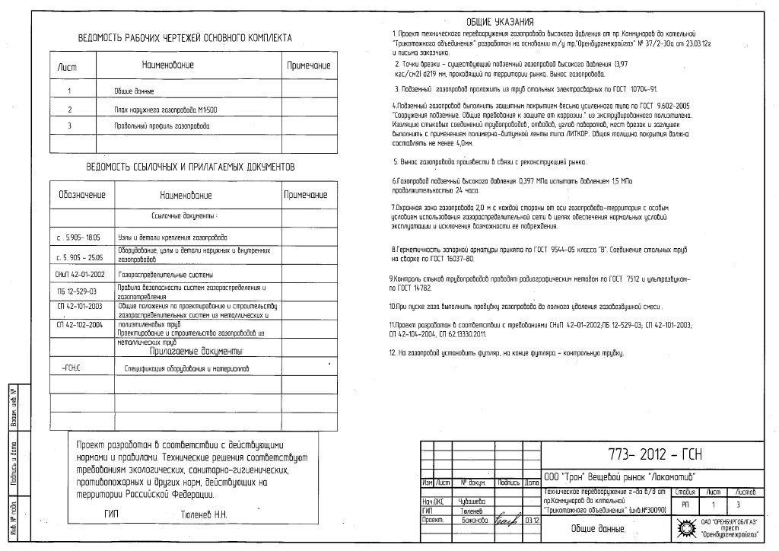
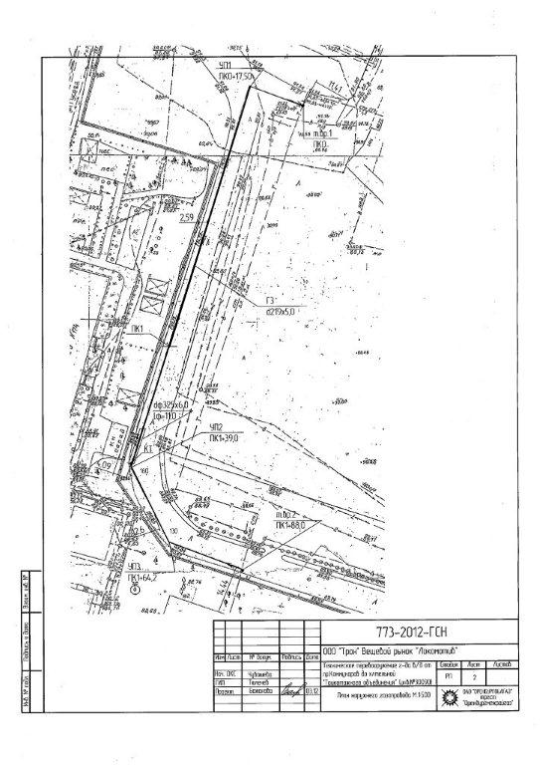

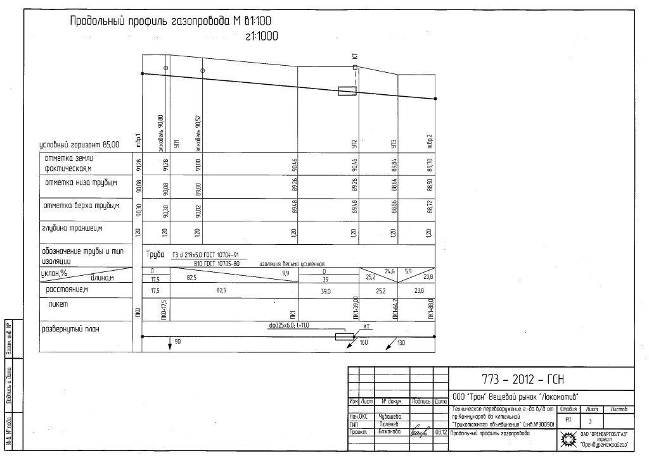
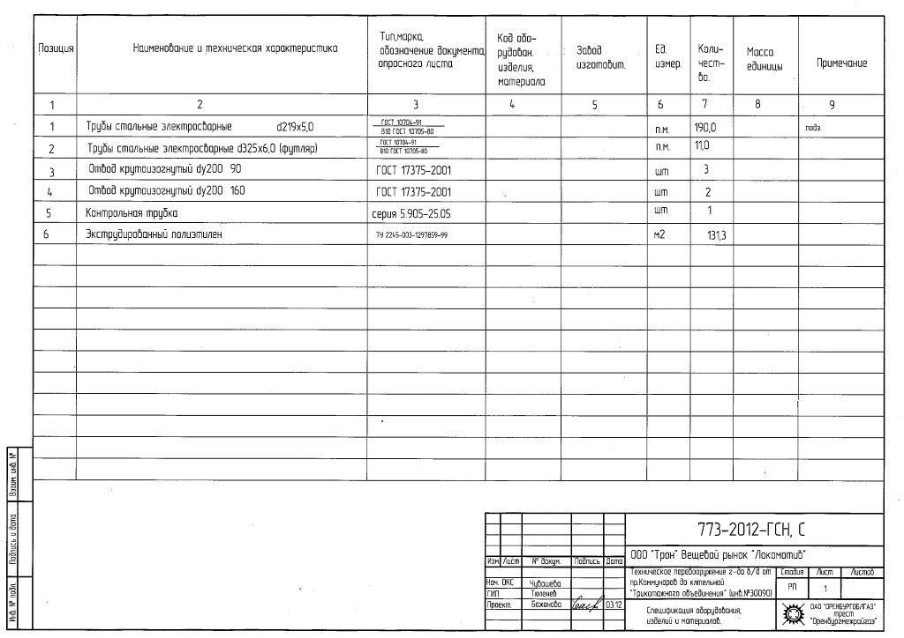
Приложение 1
к Документации о Запросе предложений

П Р О Е К Т

ДОГОВОР № __________________

строительного подряда

«__» _________ 201 г.

ОАО «Оренбургоблгаз», именуемое в дальнейшем «Заказчик», в лице ____________________, действующего на основании ______________, с одной стороны, и ____________________, именуемое в дальнейшем «Подрядчик», в лице ____________________, действующего на основании _________________, с другой стороны, вместе именуемые в дальнейшем «Стороны», заключили настоящий Договор о нижеследующем:

- Предмет договора

  - Заказчик поручает, а Подрядчик выполняет строительно-монтажные работы по выносу газопровода на территории рынка «Локомотив» г.Оренбурга: «Техническое перевооружение газопровода высокого давления от пр.Коммунаров г.Оренбурга до котельной «Трикотажного объединения» (инв. № 30090). Перенос газопровода» (далее по тесту – Объект), а Заказчик обязуется принять результат выполненных работ и оплатить обусловленную настоящим Договором цену.
  - Обеспечение строительства материалами, в том числе деталями и конструкциями, и оборудованием несет Подрядчик.
  - Срок производства работ – апрель – май 2012 года.

- Стоимость работ по договору

  - Оплата выполненных Подрядчиком работ производится Заказчиком в размере, предусмотренном сметой, являющейся неотъемлемой частью настоящего Договора (Приложение №___).
  - Оплата работ производится единовременно, в полном объеме в течение 30 (тридцати) календарных дней после приемки Объекта Заказчиком.

- Порядок приемки работ

  - Фактически выполненные работы подтверждаются актом приемки выполненных работ формы КС-2 и справкой формы КС-3. Подписание акта приемки выполненных работ или обоснованный отказ от его подписания осуществляется в 3-хдневный срок со дня предъявления Подрядчиком. В случае непредставления Заказчиком в указанный выше срок мотивированного отказа от приемки работы, работы считаются выполненными.
  - В приемке результата работ должны участвовать представители государственных органов и органов местного самоуправления.
  - Заказчик вправе отказаться от приемки результатов работ в случае обнаружения недостатков, которые исключают возможность целевого использования Объекта и не могут быть устранены Подрядчиком или Заказчиком. Отметка об этом делается в акте и подписывается другой Стороной.

- Права и обязанности Подрядчика

  - Подрядчик обязан:
4.1.1. Своими силами и средствами обеспечить получение всех необходимых допусков, разрешений на производство работ.
4.1.2. Выполнять поручаемые работы лично, без привлечения субподрядных организаций, и в соответствии с проектной документацией.
4.1.3. При осуществлении строительства и связанных с ним работ соблюдать требования закона и иных правовых актов об охране окружающей среды и о безопасности строительных работ (СНиПы, ТУ и т.п.). За нарушение указанного требования Подрядчик несет ответственность в соответствии с действующим законодательством Российской Федерации.
4.1.4. Обеспечить в период проведения работ соблюдение на объектах строительства требований действующего законодательства РФ по использованию земель, по пожарной безопасности и по технике безопасности. За нарушение указанных требований Подрядчик несет ответственность в соответствии с действующим законодательством Российской Федерации.
4.1.5. Исполнять полученные в ходе строительства и связанных с ним работ указания Заказчика, если такие указания не противоречат условиям настоящего Договора и не представляют собой вмешательство в оперативно-хозяйственную деятельность Подрядчика.
4.1.6. Иметь необходимую для выполнения работ производственную и материально-техническую базу (технику, инструмент, приспособления, вспомогательные материалы и т.п.). Обеспечить приемку подлежащих использованию в строительстве материалов и оборудования, их разгрузку и складирование.
4.1.7. Устранить все дефекты, выявленные в процессе выполнения работ, приемки работ и во время гарантийной эксплуатации.
4.1.8. К моменту сдачи объекта Заказчику привести в порядок трассу газопроводов, провести рекультивацию земель в объеме проектов.
4.1.9. Обеспечить своевременное ведение и передачу Заказчику исполнительно-технической документации на Объект.

- Права и обязанности Заказчика

  - Заказчик обязан:
5.1.1. Предоставить Подрядчику проектную документацию для осуществления строительства объекта и связанных с ним работ.
5.1.2. Обеспечить ведение технического надзора за ходом и качеством выполняемых Подрядчиком работ.
5.1.3. Компенсировать Подрядчику лимитированные затраты, норматив которых определяется в сводном сметном расчете:
-временные здания и сооружения;
-непредвиденные затраты.
5.1.4. Оплатить принятые от Подрядчика работы на условиях, предусмотренных настоящим Договором.
5.2. Заказчик имеет право:
5.2.1. Беспрепятственного доступа на объекты строительства, ко всем видам работ и в любое время производства с целью проверки.

5.2.2. Осуществлять контроль и надзор за ходом и качеством выполняемых работ, соблюдением сроков их выполнения, качеством предоставленных Подрядчиком материалов, не вмешиваясь при этом в оперативно-хозяйственную деятельность Подрядчика.

5.2.3. Приостанавливать производство работ на объекте в случае нарушения Подрядчиком технологии производства СМР, применения материалов, не отвечающих требованиям проекта, отклонения от проектных решений.

5.2.4. Требовать от Подрядчика устранения недостатков работ без дополнительной оплаты и в кратчайшие сроки.

- Производство работ

  - С момента начала работ и до их завершения Подрядчик ведет журнал производства работ, который по окончанию работ передается Заказчику одновременно с исполнительно-технической документацией.

6.2. Производство работ осуществляется Подрядчиком в соответствии с проектной документацией. Подрядчик, обнаруживший в ходе строительства не учтенные в проектной документации работы и в связи с этим необходимость проведения дополнительных работ и увеличения сметной стоимости строительства, обязан сообщить об этом Заказчику. Согласование сторонами дополнительных объемов работ осуществляется в письменном виде с утверждением дополнительных смет. Дополнительные работы, выполненные Подрядчиком без согласования с Заказчиком оплате не подлежат.
- Распределение риска между Сторонами

  - Риск случайной гибели или случайного повреждения объекта строительства, указанного в п.1.1. настоящего Договора, до его приемки Заказчиком в эксплуатацию, несет Подрядчик.

- Ответственность сторон

  - Каждая сторона должна исполнять свои обязательства надлежащим образом, оказывая другой стороне всевозможное содействие в выполнении своих обязательств. Сторона, нарушившая обязательства по Договору, должна без промедления устранить эти нарушения и возместить другой стороне причиненные убытки.
  - За неисполнение или ненадлежащее исполнение своих обязательств по Договору Стороны несут ответственность в соответствии с действующим законодательством Российской Федерации.
  - В случаях, когда работа выполнена Подрядчиком с отступлением от проектной документации, ухудшившим результат работы, или иными недостатками, которые делают объект непригодным для использования объект, Заказчик вправе по своему выбору потребовать от Подрядчика:
- безвозмездного устранения недостатков в разумный срок;
- соразмерного уменьшения обозначенной за работу цены;
- возмещения понесенных расходов на устранение недостатков.
8.4. Стороны освобождаются от ответственности за частичное или полное невыполнение обязательств по настоящему Договору, если это явилось следствием обстоятельств непреодолимой силы или чрезвычайного характера, стихийных бедствий, пожаров, наводнений, массовых учений, военных, политических, террористический актов, боевых действий, возникших в период действия настоящего договора.

9. Разрешение споров

6.1. Все споры и разногласия, возникающие между Сторонами по настоящему Договору или в связи с ним, подлежат урегулированию путем переговоров и/или направления претензий.
6.2. В случае невозможности разрешения споров и разногласий путем переговоров, они подлежат рассмотрению в суде в порядке, установленном законодательством Российской Федерации.

7.Срок действия договора и порядок его расторжения

6.1. Настоящий Договор вступает в силу с момента его подписания обеими Сторонами и действует до исполнения Сторонами принятых по Договору обязательств.
6.2. Договор может быть расторгнут по взаимному соглашению Сторон, а также в случаях, предусмотренных настоящим Договором и действующим законодательством Российской Федерации.
6.3. По требованию Заказчика настоящий Договор может быть расторгнут в случаях: нарушения Подрядчиком условий Договора, ведущих к снижению качества работ, предусмотренных проектом; аннулирования у Подрядчика допусков на выполнение работ органами государственной власти в рамках действующего законодательства, а также в иных случаях, предусмотренных настоящим Договором.
6.4. Сторона, заявившая о досрочном расторжении Договора, обязана уведомить об этом другую Сторону за 15 (пятнадцать) дней.

- Заключительные положения

7.1. По всем вопросам, не предусмотренным настоящим Договором, Стороны руководствуются действующим законодательством Российской Федерации.
7.2. Ни одна из Сторон не вправе передавать свои права и обязанности по настоящему Договору третьи лицам.
7.3. В случае изменения сведений в цепочке собственников Подрядчика (включая бенефициаров, в том числе конечных), представленных им при заключении настоящего Договора, и (или) в исполнительных органах Подрядчика, последний представляет Заказчику информацию об изменениях по адресу электронной почты o011101@oblgaz56.ru или в письменном виде в течение 3 (трех) календарных дней после таких изменений с подтверждением соответствующими документами.
Заказчик вправе в одностороннем порядке отказаться от исполнения Договора в случае неисполнения Подрядчиком обязанности, предусмотренной настоящим пунктом. В этом случае настоящий Договор считается расторгнутым с даты получения Заказчиком письменного уведомления Подрядчика об отказе от исполнения Договора или с иной даты, указанной в таком уведомлении.
7.3. Стороны обязуются соблюдать конфиденциальность и не разглашать информацию, полученную одной Стороной от другой Стороны в результате выполнения настоящего Договора, за исключением случаев, предусмотренных действующим законодательством.
7.4. Любые изменения и дополнения к настоящему Договору действительны при условии, если они совершены в письменной форме и подписаны уполномоченными представителями Сторон.
7.5. Настоящий Договор составлен в двух экземплярах, имеющих равную юридическую силу, – по одному для каждой из Сторон.
  - Неотъемлемой частью настоящего Договора является:
Приложение № 1 – проектно-сметная документация.

14. Подписи и реквизиты Сторон

«Заказчик» | «Подрядчик»

Если определяется налогоплательщиком, то проставляется знак «V» в нужном квадрате, при непроставлении согласие действует со дня его подписания до дня отзыва в письменной форме.

